**LAPORAN JOBSHEET 5**

**PEMILIHAN 1**

**Lavina 14 1B SIB**

**Pertanyaan!**

1. Modifikasi program diatas pada bagian struktur pemilihannya dengan memanfaatkan Ternary Operator!
2. Jalankan dan amatilah hasilnya!
3. Push dan commit hasil modifikasi anda ke repository!

**https://github.com/Lavina-23/jobsheet5_lavina**

1. Jelaskan mengapa output program yang dimodifikasi sama dengan output program sebelum dimodifikasi!

**Jawab :**

Karena menggunakan ternary operator, yang mana strukturnya sintaks

**(Condition) ? (kondisi jika true) : (kondisi jika false)** dengan disesuaikan logika yang sama seperti saat menggunakan if else :

System.out.println((angka % 2 == 0)? "Bilangan genap":"Bilangan ganjil");

maka output programnya akan sama

**Pertanyaan!**

1. Modifikasi program diatas sehingga dapat menampilkan nilai huruf sesuai aturan berikut ini! Push dan commit hasil modifikasi anda ke repository

**https://github.com/Lavina-23/jobsheet5_lavina**

1. Setelah penambahan kode program pada pertanyaan nomor 1, berapakah jumlah kondisi yang ada serta jelaskan jenis operator yang digunakan!

**Jawab :** Ada 7 kondisi sesuai dengan table aturan nilai, menggunakan assignment berupa <= (kurang dari sama dengan) dan juga operator logika berupa && yang mana kedua kondisi yang ada di dalam if harus bernilai benar.

**Pertanyaan!**

1. Jelaskan fungsi dari break dan default pada percobaan 4 diatas!

**Jawab :**

**Fungsi break** adalah ketika sintaks switch menjalankan pernyataan-pernyataan yang ada di dalam case, pernyataannya akan dijalankan terus sampai ditemukannya pernyataan break, jika tidak ada break pernyataan dari casenya akan dijalankan terus sampai case terakhir.

**Fungsi default** adalah Ketika tidak ada nilai yang sesuai dengan pernyataan yang ada di dalam case, maka system akan menjalankan pernyataan yang ada di dalam default.

1. Modifikasi kode program diatas, hapus break pertama. Kemudian jalankan program.

Tampilkan hasilnya dan jelaskan hasilnya!

**Jawab :** Hasilnya akan menjadi seperti dibawah ini,

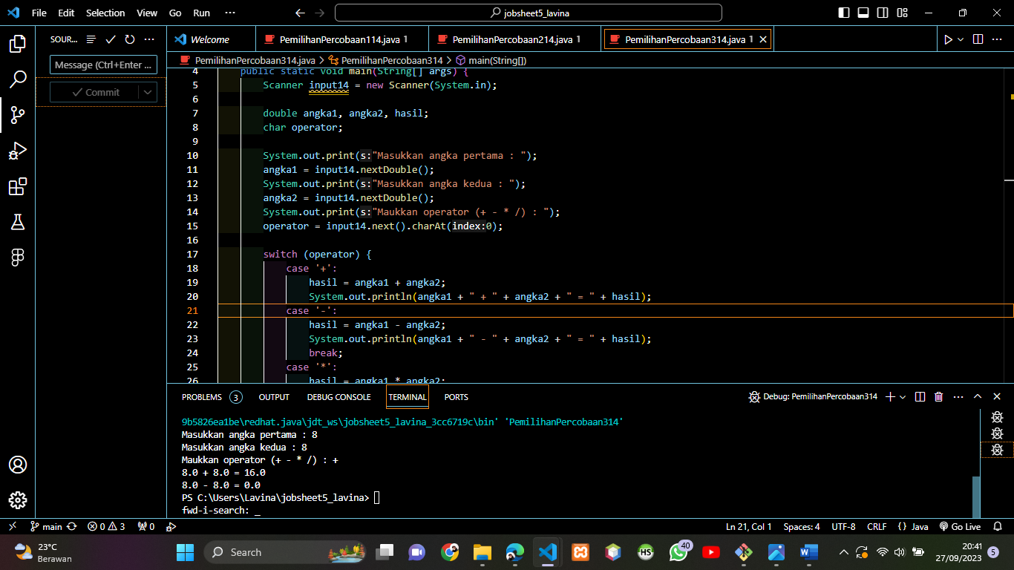

Outputnya menampilkan hasil dari case pertama dan kedua karena break yang ada di case pertama dihapus, maka sistemnya menjalankan pernyataan case sampai bertemu break di case kedua.

1. Push dan commit hasil modifikasi anda ke repository

**https://github.com/Lavina-23/jobsheet5_lavina**

1. Jelaskan fungsi perintah kode program dibawah ini pada percobaan 4!

operator = sc.next().charAt(0);

**Jawab :**  Fungsi dari next adalah untuk mengembalikan inputan menjadi string, karena kita tidak bisa mengubah inputan char menjadi String sehingga harus diubah dari String ke char dulu untuk dibaca oleh sistem.

**Tugas !**

Buatlah kode program berdasarkan flowchart yang telah dibuat pada Tugas pertemuan 5 Matakuliah Dasar Pemrograman! Push dan commit hasil kode program anda ke repository project Anda!

**Link Github : https://github.com/Lavina-23/mesinATM**